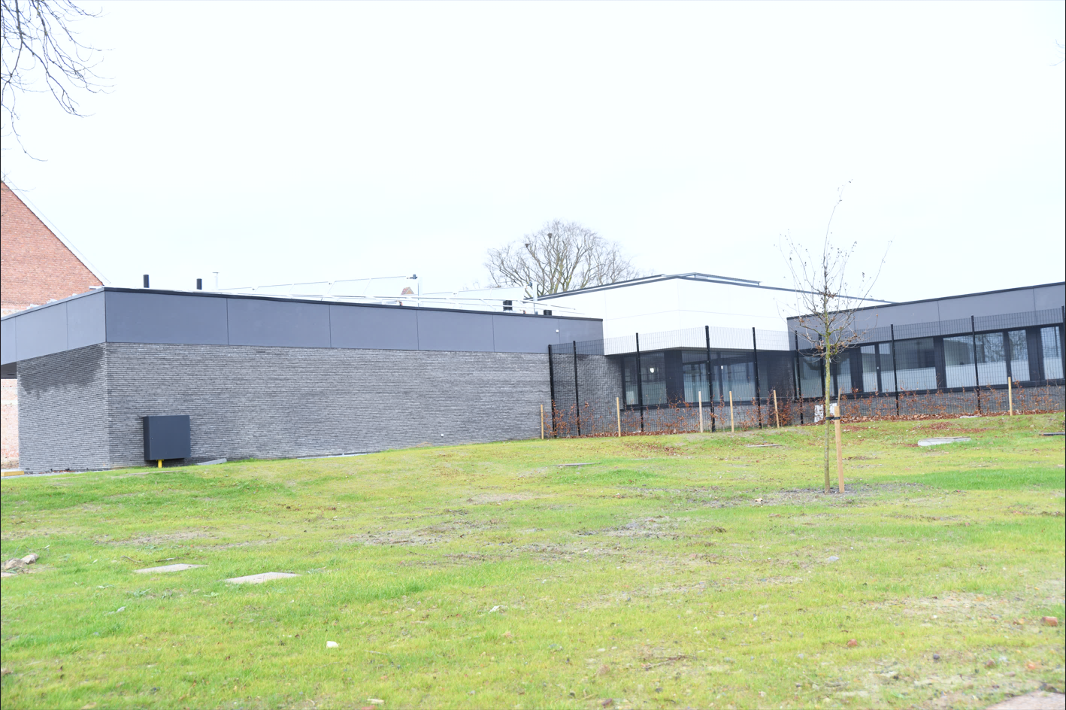
Date d’application : 15/08/2025
Date de révision : 15/08/2026

CHP Chêne aux haies · www.chpchene.be
Centre Hospitalier Psychiatrique Chêne aux Haies
Brochure d’accueil :
DALI

PRESENTATION DE L’UNITE
BIENVENUE

Infirmier chef de service : CARDOSO Manuel
Infirmier en chef : ALFIEIRI Deborah

Infirmier en chef adjoint : GOUDEMAND Camille

Infirmiers relais stagiaire : Camille
Thomas
Valentin

Toute l’équipe de Dali vous souhaite la bienvenue dans notre unité.
Nous espérons que votre stage parmi nous va vous permettre d’enrichir vos connaissances mais également de trouver une forme d’épanouissement professionnel malgré la courte durée de votre présence à Dali.
Sachez que la présence des étudiants dans l’unité est très importante aux yeux du personnel et dès lors, nous attachons un intérêt particulier à votre accompagnement. N’hésitez pas à nous poser des questions, nous nous feront un plaisir de vous éclairer.
Petits tuyaux pour votre stage : Nous apprécions particulièrement les étudiants motivés, volontaires, intéressés, souriants et prenant des initiatives dans la limite de leurs compétences. Le domaine de la psychiatrie est passionnant, alors …passionnez-vous

L’équipe Dali


065 41 85 14

Présentation médicale et soignante
MISSION ET VALEUR

L’Unité Dali est une unité ayant une capacité d’accueil de 24 lits destinés à l’accueil de patients relevant de la loi de protection d’une personne souffrant d'un trouble psychiatrique (loi du 16 mai 2024). Cette hospitalisation contrainte légalement est appelée mesure d’observation protectrice (MOP).
L’unité s’organise selon le modèle HIC ou High and Intensive Care qui est un modèle novateur, complètement en phase avec les valeurs institutionnelles.
En terme de valeurs, nous axons nos prises en soins et notre dynamique d’équipe autour des 4 valeurs de l’institution : bienveillance – collaboration – amélioration continue – citoyenneté.

PATHOLOGIES TRAITEES DANS l’UNITE

Psychoses et troubles psychiatriques décompensés.

PRINCIPALES TECHNIQUES DE SOINS UTILISES DANS L’UNITE

- Intramusculaires, prélèvements sanguins, pansements, etc.
Soins techniques
- Prise de paramètres.
- Administration, surveillance de la prise de traitement.
- Mesures de contrainte (isolement, contention).
- Observation clinique.
- Entretiens psychothérapeutiques.
- Activités thérapeutiques.
- Relation d’aide, communication non violente
Soins relationnels
- Concertations de réseau.
- Accueil des 5 minutes (évaluation des besoins immédiats du patient).
- Réalisation d’un projet concerté.
- Entretien hebdomadaire d’évaluation des besoins.
- Psychoéducation.
- Réalisation de bilans intermédiaires.
- Elaboration de plans de crise.
- Elaboration des cartes réseaux.
Outils

- Evaluation hebdomadaire des risques (échelles DUCHER, YUDOWSKI, MORSE).
- Analyse des besoins du patient (ELADEB).
Infrastructure

- Chambre d’apaisement
- Rooming-in
Cadre organisationnel

DEROULEMENT D’UNE JOURNEE TYPE
6h30
7h00
7h30
8h00
8h45
9h30
9h45-11h00
12h00
12h30
13h15
13h35
14h30-16h30
16h30
16h45
17h45
19h00
20h00
21h00
21h30
22h-6h
Remise de service + Visite collégiale si contrainte en cours + concertation pour répartition de la charge de travail
Visualisation du diagramme de soins (Feuille de route)
Ordre des chambres, changement des literies, soins d’hygiène
Distribution des médicaments
Petits déjeuners
Tableau blanc
Gestion des sorties sur site – Remise médicale – Soins
Distribution des médicaments
Préparation et distribution des repas par l’ensemble du personnel. Pour les contentions : responsable du bloc si possible, ou 2 membres du personnel minimum.
Pause du personnel
Transmissions + Relevé clinique + visite collégiale SN
Tâches diverses (Remises au médecins, tour du service, ouvertures aux promenades, etc.
Gestion de sorties définitives – Chevet du patient
Distribution des médicaments + Soins si besoin
Préparation du réfectoire et distribution des repas
Gestion de la salle de bain et objets contrôlés
Remise de service
Distribution des médicaments
Organisation des collations
Travail de nuit

Organisation spécifique :
Médecin généraliste : 3x par semaine
Gestion des admissions / Transferts / sorties selon nombre et urgences
Jeudi : Réalisation du tableau d’accompagnement
Ka réunion clinique a lieu le mercredi du 9h à 12h.

ORGANISATION GENERALE DE L’UNITE

Tenue et matériel
- Tenue correcte adaptée au stage
- Apporter uniquement le matériel nécessaire
Validation & autonomie
- Toujours faire valider ses actes par l’infirmier(e) de poste
- Objectifs de stage présentés dès la première semaine
Suivi et évaluation
- Autoévaluation demandée
- Bilan hebdomadaire avec l’infirmier(e) référent
Relation avec le patient
- Faire connaissance, discuter, instaurer une relation thérapeutique
- Toujours respecter la distance professionnelle (Pas de familiarité)
- Vouvoyer les patients
Travail clinique
- Participer aux échanges avec l’équipe pour relier théorie et pratique
- Accès au dossier patient seulement après validation
- Respect du secret professionnel et anonymat garanti
Rédaction du rapport
- Rédiger en dehors des heures de stage
- Pas de copier-coller depuis les dossiers informatisés
Ressources disponibles
- Documentation et ordinateurs à disposition
- GSM interdits pendant le stage (Sauf urgence avec accord de l’équipe)
A retenir
- Respect, confidentialité, distance thérapeutique
- Professionnalisme et implication dans les soins
- Toujours demander validation avant toute action
AXES D’EXCELLENCE DE L’UNITÉ

- HIC
Venant des Pays-Bas, le HIC propose d’accueillir des personnes nécessitant des soins de crise en santé mentale avec une offre de soin axée sur le concept de rétablissement.
Cette approche de la gestion de la crise qui s’appuie sur une méthodologie spécifique vise à :
- Améliorer la compréhension de la maladie.
- Optimiser la compliance au traitement.
- Limiter voire réduire à zéro l’usage de mesures coercitives (isolement, contention).
- Penser le patient et également son réseau, que nous essayons d’inclure au maximum dans le processus de participation active (Empowerment patient, partenariat soignant-soigné au cœur de la relation de soin).

Elle s’appuie sur une vision de la prise en charge plus rapide, humaine, individualisée, concertée avec le réseau externe et surtout avec une participation/concertation/information permanente du patient actif dans sa prise en charge.

Les principes fondamentaux du modèle :
- Prise en charge précoce et intensive dès les premiers signes de décompensation.
- Soins en binôme (soignant-soigné) avec une posture de Co-construction.
- Présence soignante renforcée.
- Évaluation continue du risque avec des outils partagés (Ducher, Yudowski, plan de crise).
- Approche multidisciplinaire (psychiatres, psychologues, infirmiers, aides-soignants, accompagnateurs, pair-aidants…).

Les Particularités du modèle :
- Logique de rétablissement, où le patient est acteur de son soin, même en période de crise.
- Valorisation de l’expérience des usagers > Favorisation de l’intégration de pratiques de pair-aidance.
- Apparition de la Rooming-in, qui a été mise à disposition afin de pouvoir inclure un proche dans le trajet hospitalier lorsque les indications sont rencontrées.
Ce modèle de soin novateur ainsi que la législation sur la mesure d’observation protectrice pourront vous être explicités à votre demande au cours du stage.

PRERECQUIS

- Avoir des notions de ce qu’est la psychose et les différents types de psychose. (Public cible)
- Connaitre la loi du 16 mai 2024, de protection d’une personne souffrant d’un trouble psychiatrique (Remplace la loi de 1990).

L’équipe de Dali vous souhaite un excellent stage.

CONTACT

065 41 87 32
065 41 87 18

ICANE : BATON Suzy

DECAIX Gautier
ICANE@chpchene.be

